Visualización de IP en red local
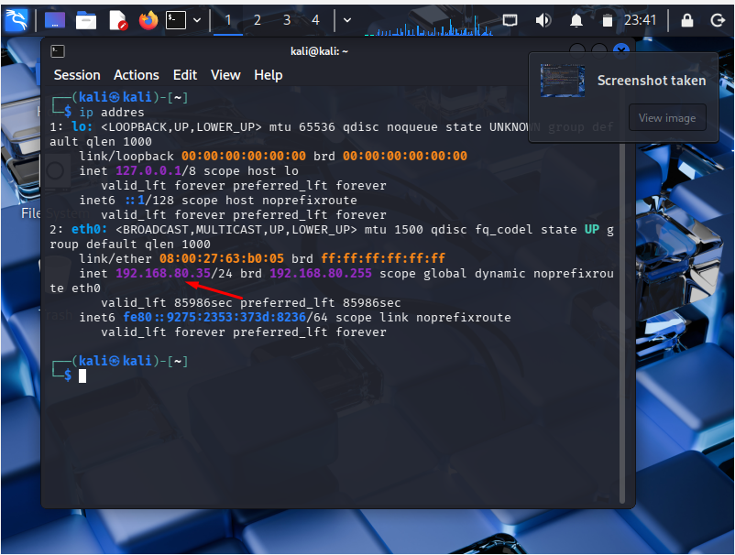
- Aprender a usar Nmap para descubrir hosts, puertos, servicios y sistemas operativos

- ¿Cuántos hosts activos se encontraron? – Se encuentran 10 host
¿Qué direcciones IP y MAC aparecen? – Se adjunta la imagen
¿Podemos identificar algún fabricante por la MAC? – Tenemos Fiberhome con los repetidores de internet, el terminado en 80.25 que es una laptop de mi esposa, la MAC AE:94:EA:F6:8E:D0 es perteneciente a mi teléfono, es una mac Virtual y por eso no se identifica el vendor en las paginas de fabricantes
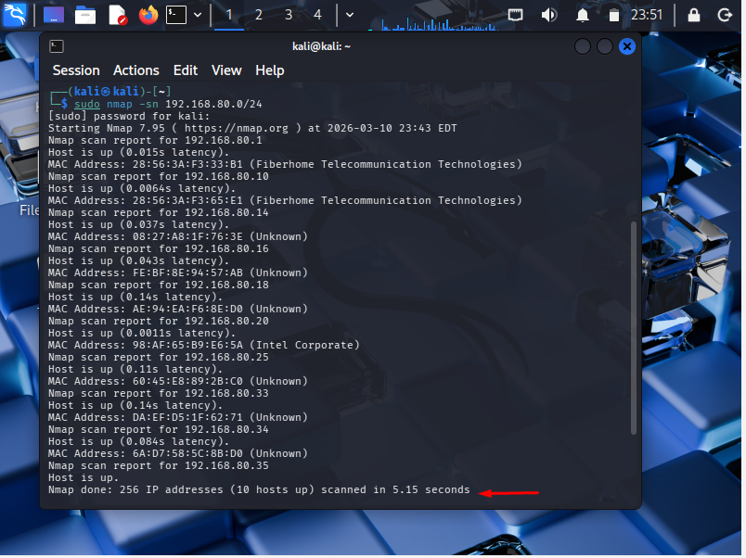

- Escaneo de Puertos y Servicios:
Aquí no se ven reflejados puertos abiertos ni vulnerabilidades. Corresponde con al realidad
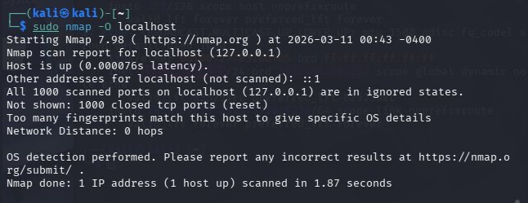
Se forzó la apertura de puerto SSH y se corre nuevamente el escaneo de nmap y refleja el puerto activo
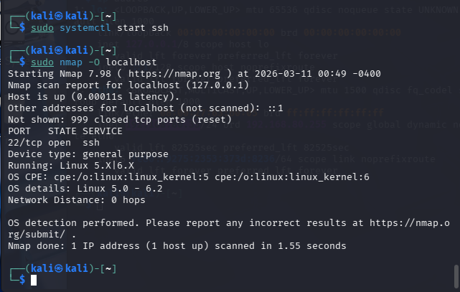

- ¿Qué puertos están abiertos en tu máquina? – 22 SSH
- ¿Qué servicios y versiones están asociados a esos puertos? – No se conoce la versión exacta de SSH
- ¿Qué sistema operativo cree Nmap que estamos usando? – Linux kernel entre 5.0 y 6.2.
- ¿Coincide con la realidad? – Así es, coincide completamente

Se adjunta imagen en seguida
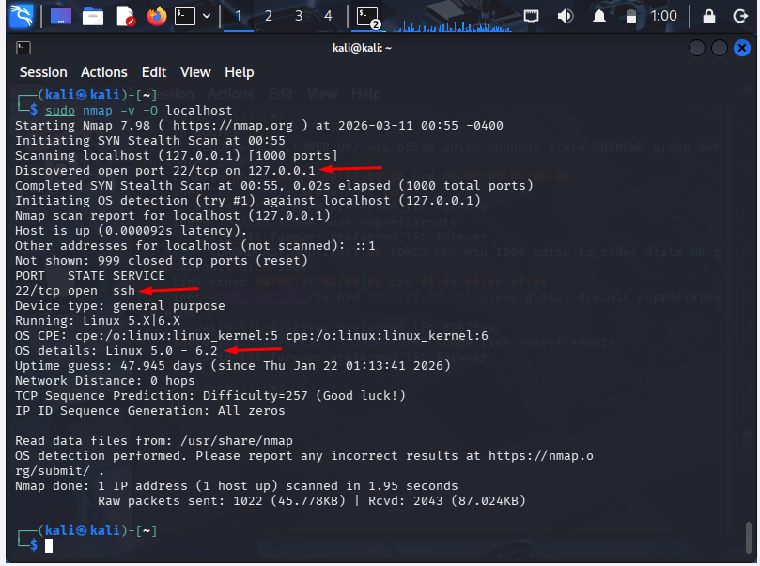
- Uso de Scripts NMAP: El script vuln busca vulnerabilidades conocidas.
- ¿Ha encontrado alguna? - No se muestra ninguna sección de resultados de scripts (VULNERABLE o CVE) bajo el puerto 22.
- ¿Por qué crees que es útil(o no) este tipo de escaneo? - Es útil porque: Automatiza la detección de fallos conocidos (CVEs), configuraciones por defecto y errores graves de seguridad sin intervención manual. Así mismo, es posible que no lo sea tanto, por que Puede generar falsos negativos si no se usa -sV (detección de versiones), es ruidoso (fácil de detectar por un IDS/IPS) y no detecta vulnerabilidades de día cero (0-days).
- Escaneo con diferentes técnicas de sincronización:
  - ¿Se nota alguna diferencia en la velocidad? – Claramente el modo agresivo (-T4) es mucho mas rápido en el escaneo, mientras que el Paranoid (-T0) es muchísimo mas lento, mientras que el primero arrojó resultados casi que de inmediato, el segundo aun se mantiene corriendo
  - ¿Por qué un atacante usaría un template lento (T0 o T1) en lugar de uno rápido (T4 o T5)? - Sigilo, un atacante prefiere No ser detectado en vez de la rapidez de intrusión
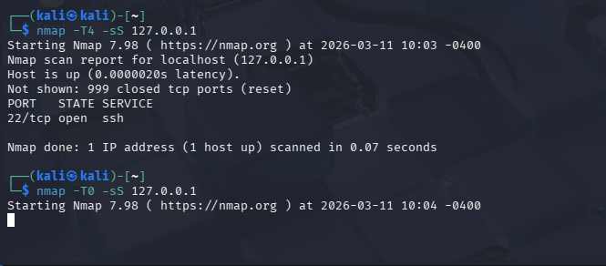

- Deteccion de Puertos filtrados: Detección de puertos filtrados con escaneo TCP SYN (Stealth Scan)
- Observar el estado de los puertos: open, closed o filtered . ¿Qué cree que significa " filtered "? – Significa que Nmap no puede determinar si el puerto está abierto o cerrado porque sus paquetes de sonda están siendo bloqueados. (Firewalls por ejemplo)
- ¿Qué dispositivo en la red (real o simulado) podría estar causando ese estado? – Firewalls, IPS o ACL´s
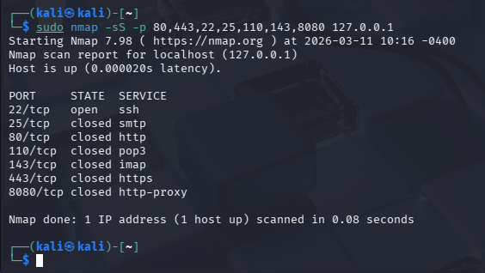

- Captura de Banners de servicios: Compara la salida con el escaneo sV normal. ¿Qué información adicional obtuviste? (Ejemplo: versión exacta del servidor web, opciones de SSH, etc.)
  - No se obtuvo información adicional ya que es un equipo local y únicamente tiene el puerto SSH 22 abierto y el 8080 recientemente abierto tambien, juntas versiones de escaneo lo detectan.
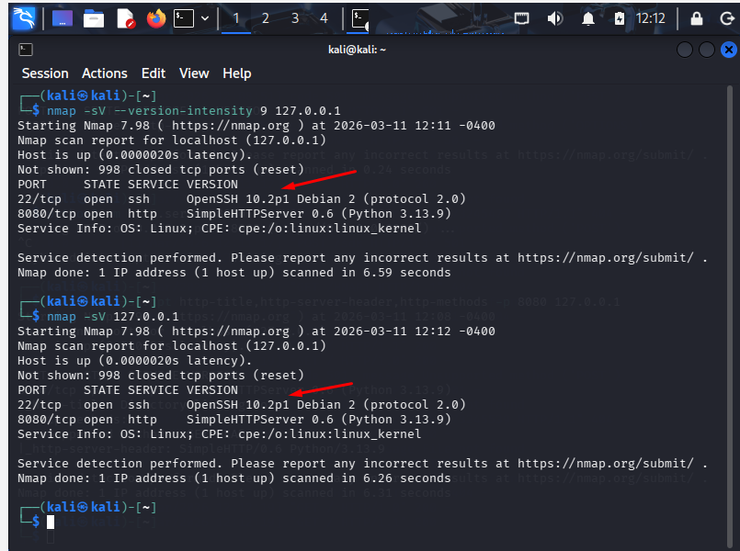

- Uso de scripts específicos para servicios concretos:

  - ¿Qué información ha extraído Nmap sobre el servidor web?(Título de la página, cabecera del servidor, métodos HTTP permitidos como GET, POST, etc )
Información extraída por Nmap:
- Título de la página: Directory listing for / (indica que el servidor muestra el contenido de las carpetas).
- Cabecera del servidor: SimpleHTTP/0.6 Python/3.13.9.
- Métodos HTTP permitidos: GET y HEAD.

  - ¿Por qué es peligroso que un atacante sepa que métodos como PUT o DELETE están habilitados?
Es peligroso porque permiten una interacción directa y no autorizada con los archivos del servidor:
- PUT: Un atacante podría subir archivos maliciosos (como una web shell en PHP o archivos ejecutables) para tomar el control total del servidor.
- DELETE: Un atacante podría borrar archivos críticos, bases de datos o contenido de la página web, causando una denegación de servicio (DoS) o pérdida de información.
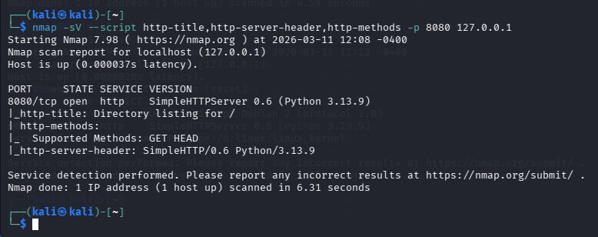
Registro de actividad capturado por NMap
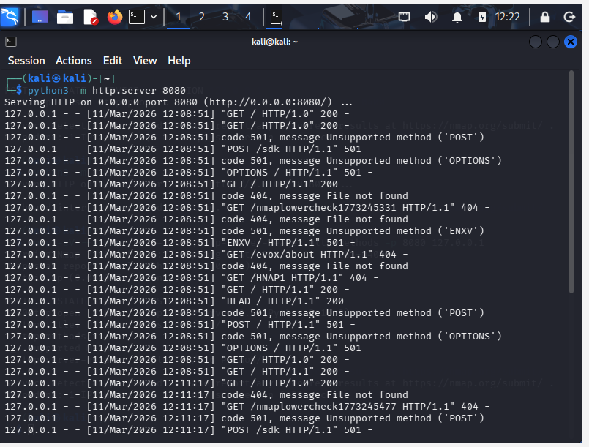
- Auditoría Local con Lynis
- Desarrollar el escaneo de seguridad con el siguiente comando:
sudo lynis Audit system
Tenemos solamente 1 Warning
"Couldn't find 2 responsive nameservers". Esto indica que el sistema solo tiene configurado un servidor DNS (o ninguno respondiendo), lo cual es un riesgo de disponibilidad; si ese servidor falla, la máquina perderá la capacidad de resolver nombres de dominio en la red.
Tambien tenemos 58 Sugerencias, a mencionar las mas criticas

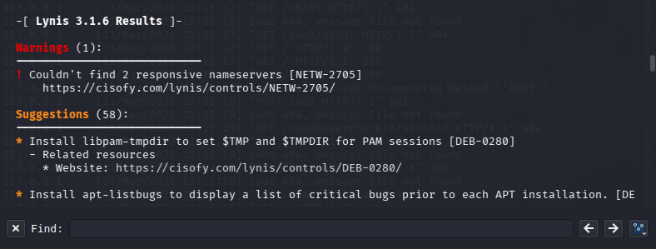
• [FIRE-4590]: "Configure a firewall/packet filter". Indica que el sistema no tiene un firewall activo filtrando el tráfico entrante/saliente.
• [SSH-7408]: "Consider hardening SSH configuration". Lynis detectó múltiples debilidades en SSH, sugiriendo desactivar el reenvió de puertos (X11Forwarding, AllowTcpForwarding) y reducir el número de intentos de autenticación (MaxAuthTries).
• [AUTH-9262]: "Install a PAM module for password strength testing". Sugiere que no hay herramientas para obligar a los usuarios a usar contraseñas seguras.
- Lynis asigna una un "hardeningindex" (índice de endurecimiento). ¿Qué puntuación ha obtenido tu sistema? ¿Cómo podrías mejorarla?
Tenemos una puntuación de 61
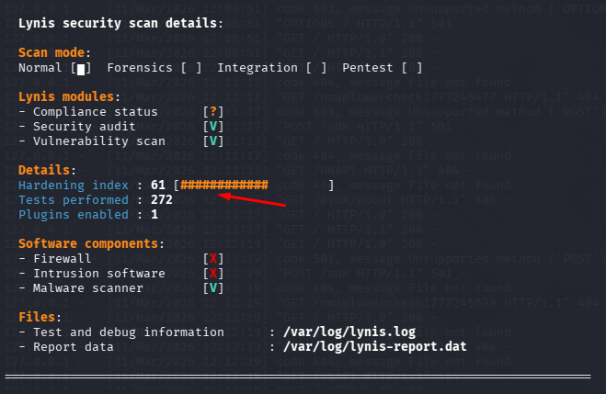
Sugerencias para mejorar el Hardening
- Implementación de Firewall
- Blindaje de Acceso Remoto
- Fortalecimiento de Políticas de Contraseñas
- Restricción de Permisos de Archivos
- Despliegue de Sistemas de Detección
- Eliminación de Servicios y Protocolos Obsoletos.
- Control de Herramientas de Desarrollo (Restricción de Compiladores).
- Gestión de Logs y Auditoría Continua.

- Deteccion Basica de Malware

- Busqueda de Rootkits:

- ¿Ha encontrado algún archivo infectado o alguna advertencia? “rkhunter” suele dar muchas advertencias falsas. Buscar la sección de advertencias en rojo.

• SSH Root Access allowed: Indica que la configuración de SSH permite el ingreso directo como superusuario. Es un riesgo crítico ya que facilita ataques de fuerza bruta contra la cuenta más poderosa del sistema.
• Checking /dev for suspicious file types: rkhunter detectó archivos inusuales en el directorio de dispositivos. Aunque a menudo son falsos positivos en sistemas modernos, deben verificarse para asegurar que no sean canales de comunicación ocultos.
• Hidden files and directories: Se encontraron archivos ocultos. En Kali, muchos son legítimos (configuraciones), pero los rootkits suelen usar esta técnica para esconder binarios maliciosos.
• Changes in passwd/group files: Indica que los archivos de usuarios y grupos han cambiado desde la última vez que se actualizó la base de datos de rkhunter.

- ¿Cuál es el contexto de esas advertencias?

Tenemos dos contextos en las mismas, uno por configuraciones por defecto del sistema y otras que son anomalías por cambios en el sistema. Se listan las 4 con mayor persistencia

- Acceso Root vía SSH permitido.
- Archivos sospechosos en el directorio /dev.
- Presencia de archivos y directorios ocultos.
- Cambios detectados en archivos passwd y group.

- Analisis de Correcciones de Red: Un malware a menudo intenta comunicarse con un servidor de comando y control (C 2 Se verán las conexiones activas

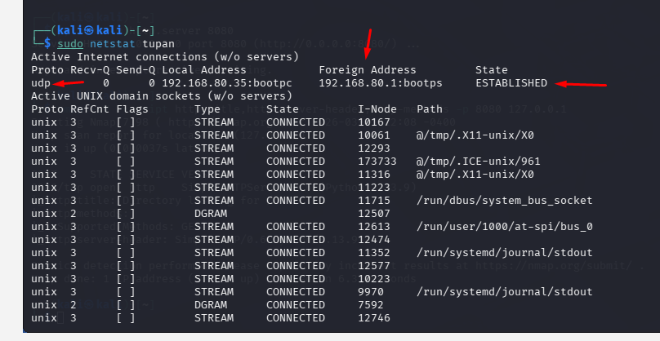
Observar la columna "ForeignAddress" (dirección remota). ¿Visualiza alguna conexión establecida con una IP o dominio que no reconozca? ¿Qué proceso (PID/Programname) es el responsable

Solo hay una conexión de red de Internet activa:
- Protocolo: UDP
- Dirección Local: 192.168.80.35:bootpc (Puerto 68)
- Dirección Remota: 192.168.80.1:bootps (Puerto 67)
- Estado: ESTABLISHED (Establecida)

Esta conexión corresponde al servicio DHCP. Mi máquina virtual está "hablando" con el servidor DHCP de la red (probablemente el gateway del hipervisor) para mantener su dirección IP.

- Escaneo con Antivirus: ClamAV es un antivirus de código abierto. Podemos escanear un directorio específico en busca de firmas de virus.

Actualizacion de ClamAV
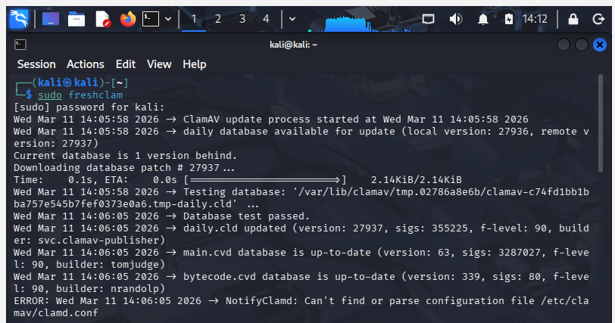
Analisis de Carpeta usuario kali
